Федеральное государственное

автономное образовательное учреждение  
высшего профессионального образования

«СИБИРСКИЙ ФЕДЕРАЛЬНЫЙ УНИВЕРСИТЕТ»

Институт управления бизнес-процессами и экономики

Кафедра Экономики и менеджмента

**КУРСОВАЯ РАБОТА**

Разработка информационного обеспечения для

автоматизации процесса хранения информации

о заказах предприятия, ее обработки и вывода результатов

на примере ООО «Мегаполис»

Пояснительная записка

Студент УБ 06-07 М. Г. Макарова

Преподаватель М. А. Лихачев

Красноярск 2010

СОДЕРЖАНИЕ

Введение…………………………………...…………………………………………3

1. Анализ проблемы по хранению заказов предприятия, их обработки и вывода результатов

1.1 Описание проблемы по хранению заказов предприятия, их обработки и вывода результатов…………………………..……………………………………..5

1.2 Методы решения проблемы по хранению заказов предприятия, их обработки и вывода результатов .……………………………………….………..6

1.3 Описание бизнес – процесса «Хранение заказов предприятия, их обработка и вывод результатов»………………………………………………….11

1.4 Определение требований к базе данных, программному и аппаратному обеспечению………………………………………. ..……………………………13

2. Разработка базы данных для хранения заказов предприятия, их обработки и вывода результатов

2.1 Структура базы данных хранения заказов предприятия, их обработки и вывода результатов …………………………………………………………...…..15

2.2 Руководство пользованием базой данных для хранения заказов предприятия, их обработки и вывода результатов …………………………..…..19

Заключение…………………………………………………………………..……..30

Список использованных источников ………………………………………….…31

Приложения………………………………………………………………………...32

ВВЕДЕНИЕ

# Анализ проблемы ведения анализа текущий деятельности организации

#### Выявление проблем, на основе краткой характеристики организации

ООО "Курагинское промыслово-охотничье хозяйство" было организовано в марте 1958 года с целью рационального использования природных ресурсов, сохранения традиционных народных промыслов и обеспечения занятости в отдаленных населенных пунктах. За время своего существования, многократно расширило сферу деятельности, освоило новые товарные рынки.

Организация имеет относительно большой штат сотрудников работающих на постоянной основе среди них можно найти как производственных рабочих (пекаря, вальщики, водители) так и работников «высшего» звена. Список сотрудников насчитывает порядка 30 работников, но основной рабочей силой организации являются наемные рабочие привлекаемые круглый год, на различные виды сезонной деятельности. Список таких рабочих измеряется буквально в тысячах. ООО «Курагинский промхоз» имеет множество видов деятельности как малых расширенных лишь на прилегающую область предприятия, так и «крупные» виды деятельности, где идет международный экспорт продукции. Организация занимается следующими видами деятельности:

* Лесопродукты дикорастущие и недревесные - сбор
* Рыболовство в реках, озерах, водохранилищах и прудах
* Рыба и морепродукты - переработка и консервирование
* Грибы лесные и трюфели - сбор
* Плоды, ягоды и орехи дикорастущие - сбор
* Охота и разведение диких животных, включая услуги
* Магазины неспециализированные (универсальные) - розничная торговля
* Лесозаготовки
* Туристические экскурсионные услуги
* Прочие пищевые продукты - оптовая торговля
* Пчелы - разведение
* Пищевые продукты не замороженные – специализированная оптовая торговля
* Хлеб и кондитерские мучные изделия недлительного хранения - производство
* Древесина - распиловка, строгание и пропитка
* Тара деревянная - производство
* Изделия из пробки, соломки и материалов для плетения - производство

При такой дифференциации видов деятельности, объем информации которую необходимо обработать, очень велик и разнообразен. В связи с этим все отделы где идет обработка информация черезмерно загружены.

В ходе ведения хозяйственной деятельности организации в видах производства происходят изменения, одни виды производства закрываются, на других же делается упор и они развиваются, тем самым год от года происходит общее усложнение как ведения самой деятельности так и обслуживание ее. Так же происходит изменение, и усложнение законодательной базы, выходят новые законы, и проекты.

Все это приводит к усложнению работы управляющего аппарата, приходится обрабатывать все больше информации. Существуют два решения данной проблемы, увеличения штата работников, и внедрение систем автоматизации.

* 1. Методы решения проблем связанных с анализом текущей деятельности

Как было сказано выше существует два способа решения данной проблемы: увеличения числа работников, и внедрение автоматизации. Первый вариант неминуемо приведет к увеличению расходов, что является не желательным последствием. В то же время процесс автоматизации при правильном подходе практически не имеет слабых мест, будет и будет экономить все виды ресурсов, как временные, так и материальные.

Для внедрение информационно – программного обеспечения, необходимо прежде всего определить цель внедрения, какие нужды будет удовлетворять данная информационная система, какие требования к ней выдвигаются, и что требуется для ее корректной реализации.

Перед выбором программных средств и изучением внутренней и внешней среды организации необходимо поставить ряд требований к разрабатываемой информационной системе.

1. Главным требованием, является максимальная автоматизация системы проведения текущего анализа,
2. Удобство и простота в использование.
3. Стабильность информационно программной системы
4. Конвертируемость данных получаемых в ходе анализа, возможность транспонирования их в другие информационные системы

Очень важным этапом в процессе автоматизации, является выбор программного обеспечения на основе которого будет происходит реализация программного продукта. Именно от этого этапа, в большей степени зависит эффективность выполнения требований обращенных к программному продукту.

Обозначенную нами проблему можно решить множеством способов:

1.Пакет решений SAP Business All-in-One

2. Галактика ERP

3. CRM-система Mng Messenger

4. Microsoft Office Excel

5. Программный продукт “Альт-Финансы”

6.Microsoft Office Access

7. Другие виды программных продуктов.

1. Пакет решений SAP Business All-in-One - это ERP-система мирового класса, разработанная для компаний среднего бизнеса и настроенная с учетом отраслевой специфики. SAP Business All-in-One предназначается для компаний с годовым оборотом от 20 млн. евро и штатом сотрудников от 50 чел. Решение SAP Business All-in-One автоматизирует все бизнес-процессы компании, в том числе: финансовый учет, управленческий учет, автоматизация казначейства и бюджетирования, сбыт и распределение, снабжение и обработка закупок, управление запасами и складами, управление производством: планирование и выполнение производства,аналитика и корпоративный портал.
2. Галактика ERP - составная часть комплекса бизнес-решений корпорации. Система ERP адресована средним и крупным предприятиям и обладает широкой функциональностью для информационной поддержки всего спектра задач стратегического планирования и оперативного управления. Основные возможности: управление финансами, управление проектами, управление производством, управление персоналом, управление поставками, бухгалтерский и налоговый учет, управление активами.
3. CRM-система Mng Messenger - это обычный файл формата Excel - базовое приложение Microsoft Office, который представляет собой набор листов с различными коллекциями данных, накапливающихся внутри предприятия и необходимых для работы любого менеджера компании. Программа позволяет соединить практически в одно целое и синхронизировать работу сразу нескольких самых популярных приложений MS Office, таких как Excel, Access, Word и Outlook Express (MSO Outlook) и максимально быстро использовать самые популярные функции этих приложений, фактически находясь в одной только среде MSO Excel. Mng Messenger в первую очередь разработана как промежуточное звено автоматизации обработки входящего информационного потока на первичном этапе.
4. Microsoft Office Excel Электронная таблица разработанная корпорацией Microsoft. Имеет в своем репертуаре огромный набор возможностей, используя различные формулы и ссылки на другие части таблицы, дает огромный потенциал, но вместе с тем, довольно грамоская и не наглядная система. Данная проблема решается использованием сводных таблиц предусмотренных разработчиками
5. Программный продукт Альт-Финансы, очень популярная программа, удобство и простота делают ее удобной в использование а эффективность не оставляет сомнений. Данную программу используют большинство крупных организаций в России. Имеет в своем репертуаре довольно мощный движок анализа позволяющий узнать самые разнообразные данные о фирме, а так же может выводит отчетные документы.
6. .6.Microsoft Office Access - реляционная СУБД корпорации Microsoft. Имеет широкий спектр функций, включая связанные запросы, связь с внешними таблицами и базами данных. Основные компоненты MS Access: построитель таблиц, построитель экранных форм, построитель SQL-запросов, построитель отчётов, выводимых на печать.

Эффективным способом определения лучшего варианта является «метод экспертных оценок»

Прежде всего необходимо выбрать критерии оценки программных продуктов

1. Цена внедрения
2. Степень решения проблемы
3. Сложность реализации
4. Сложность в использование
5. Сложность в обслуживание

Все показатели оцениваются в десятибалльной системе, где десять максимальная оценка, ноль минимальная. У каждого показателя есть свой коэффициент важности. Опираясь на который идет оценка важности показателя. Эффективнейшим программным продуктом является программа набравшая максимальную взвешенную оценку. Взвешенная оценка определяется как сумма произведений коэффициентов и оценок.

Цена внедрения – чем больше цена тем оценка меньше, соответственно самый дешевый продукт имеет наивысшую оценку

Степень решения проблемы – степень решения проблемы данной программой, чем больше степень тем выше оценка

Сложность реализации – чем сложнее реализовать тем меньше бал по этому критерию соответственно саамы легкореализуемый продукт будет иметь минимальную оценку

Сложность в использование - чем сложнее использование данного продукта тем ниже оценка и наоборот

Сложность в обслуживание – чем тяжелее в обслуживание программа тем меньшую оценку по данному критерию она получит.

|  |  |  |  |  |  |  |  |
| --- | --- | --- | --- | --- | --- | --- | --- |
| Критерий | Степень важности | Пакет решений SAP Business All-in-One | CRM-система Mng Messenger | Microsoft Office Excel | Программный продукт “Альт-Финансы” | Microsoft Office Access | Галактика ERP |
| Цена внедрения | 0,3 | 4 | 5 | 1 | 6 | 8 | 1 |
| Степень решения проблемы | 0,35 | 9 | 7 | 2 | 6 | 6 | 10 |
| Сложность реализации | 0,1 | 7 | 6 | 4 | 8 | 5 | 2 |
| Сложность в использование | 0,2 | 5 | 6 | 3 | 7 | 6 | 5 |
| Сложность в обслуживание | 0,05 | 3 | 5 | 8 | 2 | 3 | 2 |
| **Взвешенная оценка** |  | **6,2** | **6** | **2,3** | **6,2** | **6,35** | **5,5** |

Таблица 1 – Критерии выбора программного обеспечения

Из таблицы видно, что взвешенная оценка Microsoft Office Access самая высокая (6,35), а значит этот программный продукт является лидером среди рассматриваемых вариантов решения нашей проблемы, имея при этом достаточно высокие показатели по основному пункту, степень решения проблемы.

* 1. Описание бизнес – процесса анализ текущей деятельности организации.

Бизнес процесс организации ООО «Курагинский промхоз» имеет витиеватую струкутру обусловленную большим количеством видов деятельности. Продукция данной организации является востребованной, из за этого проблем с продажей, и поиском клиентов не возникает, что можно использовать для описания бизнес процесса, начать с процесса производства

ООО «Курагинский промхоз» имеет много видов деятельности. В то же время они разделены, и каждый вид можно рассматривать отдельно. Каждая ячейка производства, работает получая какой либо продукт. Этот продукт отправляется на склад. Информация о получении продукции незамедлительно передается в офис и обрабатывается бухгалтерией.

Часть товара идет на продажу в розничную сеть магазинов, в то время как другая ( в зависимости от вида продукции) идет на экспорт. База данных импортеров хранится так же в бухгалтерии, и большинство из них всегда готовы приобрести товар, из за этого по возможности с ними заключаются контракты на поставку определенного количества.

Стоит отметить что разные виды деятельности проходят в разное время, можно сказать что большинство из них являются сезонными, и один вид сменяет другой. По началу нового сезона заключается контракт. В следствии этого что основные виды деятельности протекают один за другим, для упрощение схемы можно использовать один обобщенный вид сырья без утери информативности

Оптовые поставки товарной продукции осуществляются разным экспортерам разными объемами, в зависимости от вида продукции. Пиломатериалы, дикоросы, транспортируются в основном по железной дороге в вагонах, в то время как кондитерские изделия, объекты розничной торговли, предмет рыбной ловли, и продукт скорняжного дела, на автомобильном транспорте в ящиках.

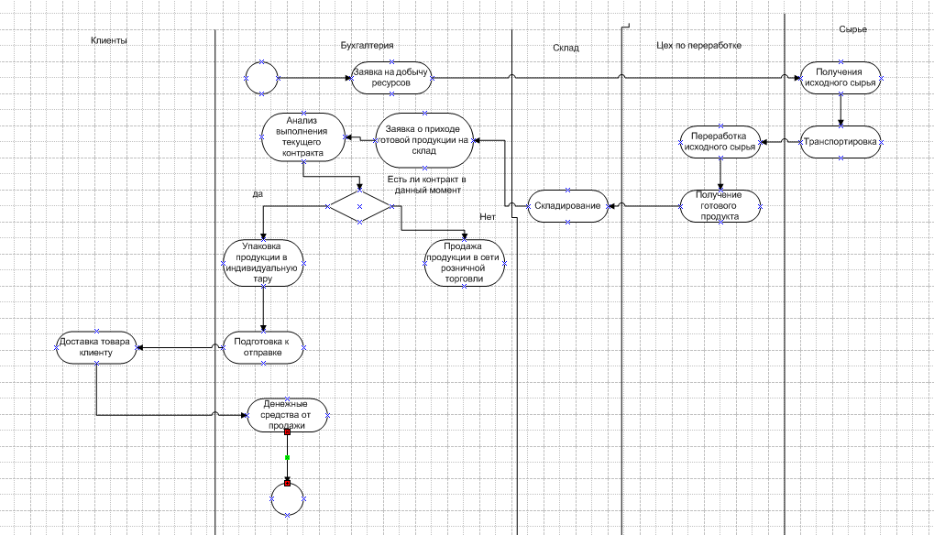

Рисунок 1 – Диаграмма действий бизнес - процесса «производство и продажа товара »

1.4 Определение требований к базе данных, программному и аппаратному обеспечению

Невозможно создать базу данных без определения основных требований к ней, а также к аппаратному и программному обеспечению.

Основные требования к базе данных:

1.В базе данных должны храниться сведения о:

1. - клиентах (Наименование организации, адрес, контакты, реквизиты, контактное лицо)
2. - контрактах
3. - продукции (наименование услуги, ответственное лицо)

2.Должна быть реализована возможность выполнения запросов:

1. О выполнении текущего контракта
2. Анализа продаж
3. Общей прибыли

3.Должна быть реализована возможность составления отчетов по обозначенным выше запросам.

4. Обеспечение ввода данных, операции редактирования, операции удаления, операции сохранения, выход из программы.

5.База данных должна быть рассчитана на работу одного пользователя на одном компьютере.

6.База данных должна быть защищена паролем для защиты от несанкционированного доступа.

Далее рассмотрим системные требования, необходимые для работы базы данных, созданной в Microsoft Access. Рассматривается версия Microsoft Office Access 2010, т.к. в данный момент автор продуктов серии Office распространяет только эту версию.

Требования к аппаратному обеспечению:

|  |  |
| --- | --- |
| **Компонент** | **Требование** |
| Процессор | Процессор с тактовой частотой 500 МГц или выше |
| Память | ОЗУ объемом 256 МБ или больше. |
| Жесткий диск | 2 ГБ свободного дискового пространства |
| Монитор | Монитор с разрешением 1024 х 768 или выше. |

Требования к программному обеспечению:

|  |  |
| --- | --- |
| **Компонент** | **Требование** |
| Операционная система | Операционные системы Windows XP с пакетом обновления 3 (SP3) (32-разрядная), Windows Vista с пакетом обновления 1, Windows Server 2003 R2 с установленным MSXML 6.0, Windows Server 2008 (32- или 64-разрядная), Windows 7 или более поздних версий. |

СПИСОК ИСПОЛЬЗОВАННЫХ ИСТОЧНИКОВ

1.Кузин А.В., Демин В.М. Разработка баз данных в системе Microsoft Access [Текст]: учеб./ – А.В. Кузин – изд-во «Феникс», 2007. – 223 с.

2. Мэтью Мак-Дональд. Access 2007. Недостающее руководство [Текст]: учеб./ - Мэтью Мак-Дональд – изд-во «БХВ-Петербург», 2007. – 784 с.

3. http://www.interface.ru/home.asp?artId=7316